HODOČAŠĆE ŽUPE BL. ALOJZIJA STEPINCA
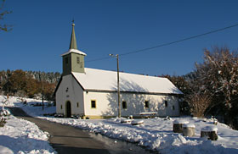
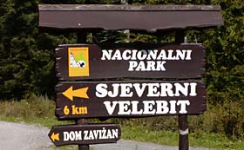
U SVETIŠTE MAJKE BOŽJE OD
KRASNA VELEBIT

Mala Gospa - NEDJELJA, 08. rujna 2024.

Polazak u 6.00 sati
Po dolasku: molimo križni put do svetišta

Svečana sv. Misa u 11.00 sati
Polazak u 12.30 sati u Krasno
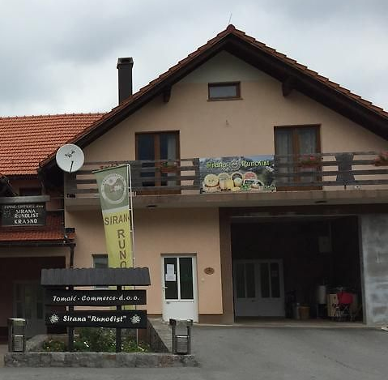
U 13.00 ručak SIRANI
R U N O L I S T –
Krasno polje
Odmor i kava
Polazak prema Zagrebu nakon ručka
Cijena puta s ručkom samo: 35 Eur-a

Upis i uplata u našem župnom uredu

